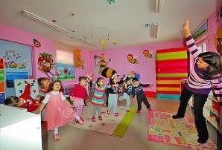

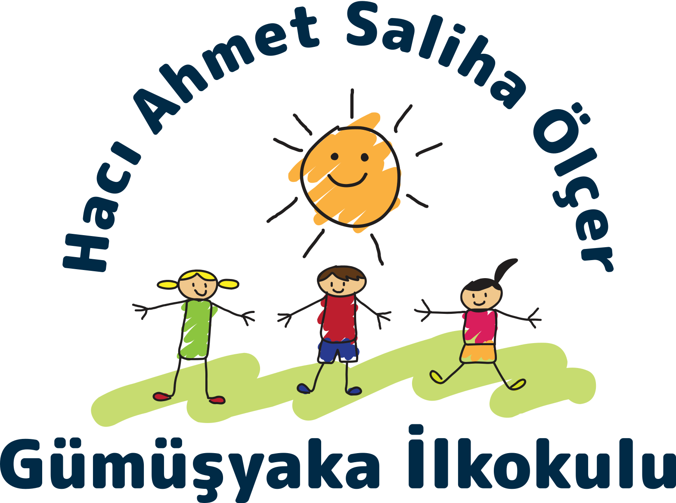

**İnsanlar yaşamları boyunca öğrendiklerinin % 75’ini 0-6 yaş arasında öğrenir.**

**Benjamin Bloom**

***BİLGİ DANIŞMA İÇİN***

**0212 721 43 04**

**Müdür Yardımcısı ve Rehberlik Servisi ile iletişime geçebilirsiniz**

* **@gumusyakailkokulu**

**https://gumusyakaio.meb.k12.tr/**

**OKUL ÖNCESİ EĞİTİMİN ÖNEMİ**

*GÜMÜŞYAKA HACI AHMET SALİHA ÖLÇER İLKOKULU*

|  |
| --- |
| C:\Users\dell\Desktop\okuloncesiegitim6ef.jpg  0-6 yaş dönemi her anlamda ve her alanda gelişmenin, büyümenin en hızlı olduğu dönemdir. İnsan hayatındaki en önemli dönemdir, denilebilir.  Okul öncesi eğitim süresince çocuklar ilköğretime hazırlanırken, paylaşmayı, dayanışmayı, sosyalleşmeyi ve birlikte çalışmayı öğrenirler. Okul öncesi eğitimin amacı çocuklarda öğrenmeye ilgi uyandırmak ve çocuğun var olan yeteneklerini görünür kılmaktır.  Bu dönem, araştırmacılar için çocuğun yüksek öğrenme potansiyeline sahip olduğu bir dönem olarak görülmektedir. Uygun fiziksel ve sosyal çevre koşullarında ve sağlıklı etkileşim ortamında yetişen çocuklar, daha hızlı ve başarılı bir gelişim gösterirler.  ***Eğitimin ilk basamağını oluşturan okul öncesi eğitim gömleğin ilk düğmesidir ve bunun doğru iliklenmesi gerekir.***  Çocuğun doğduğu günden temel eğitime başladığı güne kadar geçen yılları kapsayan ve çocukların daha sonraki yaşamlarında önemli rol oynayan; bedensel, psiko-motor, sosyal-duygusal, zihin ve dil gelişimlerinin büyük ölçüde tamamlandığı, kişiliğin şekillendiği ve çocuğun devamlı olarak değiştiği bir süreçtir. Dolayısıyla bu dönemi çok iyi değerlendirmek gerekir.  **1. ZEKA GELİŞİMİ**  Yapılan tüm uluslararası araştırmalar ve uygulanan testler göstermektedir ki 0-6 yaş grubunda, gelişim düzeyinde okul öncesi eğitimi  almış çocukların, bu eğitimi |
| almamış olanlara göre 1. sınıf başarı düzeyleri daha yüksektir ve okuma yazmaya daha hızlı geçmektedirler. Yapılan bu araştırmalar okul öncesi eğitiminin zeka gelişimine oldukça katkı sağladığı görülmektedir. |

|  |
| --- |
| **2. SOSYAL GELİŞİM**  Okul öncesinde verilen anaokulu eğitiminde 3-5 yaş arasındaki çocuklar, ev ortamından çıkarak ebeveynleri dışındaki kişilerle  de iletişim kurmaya başlar. |
| Bu da günlük yaşam becerilerini artırması için ona fırsat yaratır.  Arkadaş ilişkileri önem kazanır. Bir yandan oyuncaklarını ya da yiyeceğini paylaşmayı öğrenirken diğer yandan karşılıklı iletişim kurma yeteneğini geliştirir. Özellikle anaokulundaki arkadaşlarıyla yaşadığı çatışmaları yönetmeyi öğrenmesi, ileriki yaşamında fayda sağlar. Bu durum çocuğun çözümlemeyi öğrenmesini sağlarken, kendini nasıl ve ne zaman koruyacağına dair fikir sahibi olmasına yardımcı olur.  **3. FİZİKSEL GELİŞİM**  Okul öncesinde verilen anaokulu eğitiminde bir diğer önemli konu, fiziksel gelişimdir. Anaokulu, çocuğun psiko-motor olarak gelişimine destek sağlar.  Parmak kaslarının gelişimi için çok önemlidir. Çünkü ince motor ve kaba motor gelişimi anaokulunda gelişir.  Yapılan aktiviteler çocuğun kalem tutma, resim boyama ya da makas kesme gibi işlemleri yapmasını sağladığından, çocuk ilkokula başladığında sınıftaki arkadaşlarından geri kalmaz. Tahtada gördüklerini daha rahat ve hızlı bir biçimde defterine yazabilir. Bunun dışında, anaokulunda çocuğun yaptığı aktiviteler sayesinde çocuk koşma, zıplama, fırlatma ya da tırmanma gibi kaba motor fonksiyonlarını da kullanır ve geliştirir.  ***Aile ve eğitimci işbirliği ile gerçekleşen okulöncesi eğitim; çocuğun daha yaratıcı, ileriyi görebilen, yeni ürünler yaratabilen ve çevresini kendi amaçları için yönlendirebilen özerk bir birey olarak yetişmesine katkı sağlayacaktır****.* |

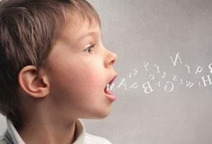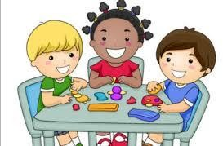

|  |
| --- |
| **4. ÖZGÜVEN**  Okul öncesindeki dönemde anaokulunda eğitim alan çocuk, ebeveynlerinden uzakta, tek başına bulunduğu ortama ayak  uydurmayı öğrenir. |
| Kendi işini kendisinin yapması, sorunları kendisinin halletmesi ve bazı kararları kendisinin vermesi gerekir. Bu sayede kendine olan güveni ve bağımsızlık duygusu gelişir. Ve tabii ki bir toplum olarak yaşamanın gerektirdiği sınırlara ve kurallara uymayı da anaokulunda öğrenir.   1. **YETENEKLERİNİ KEŞFEDER**   Okul öncesinde anaokuluna giden 3-5 yaş arasındaki çocuğun sosyal ve duygusal gelişimi eş güdümlü hareket etmeye başlar.  Hayatına yeni dinamikler gelir. Anaokulunda yapılan aktiviteler ile çocuk kendini tanımaya ve yeteneklerini keşfetmeye başlar. Bu sayede okula, bu yeteneklerini geliştirmiş olarak başlar.  ***Tüm bu süreçte anaokulunun bir diğer önemli yanı ise çocukta var olabilecek herhangi bir gelişimsel sorunu erkenden keşfedilip gerekli müdahalelerin yapılmasının sağlamasıdır.***   1. **ZİHİNSEL GELİŞİM**   Okul öncesi eğitimde çocuklar sınıf içerisinde nesneleri eşleştirme, sınıflandırma, ölçme, gözlem yapma gibi etkinlikler yaparlar.  Bu etkinlikler çocuklarda fikirler üretme gibi matematik ve bilim becerilerini kazandırır. Canlandırma, taklit, hayali oyunlar ve çizilen resimler sayesinde de hayal gücü gelişir. Dolayısıyla bu durum çocuğun zihinsel olarak gelişimini sağlar. |

|  |
| --- |
| **7. DİL GELİŞİMİ**  Evdeyken her türlü ihtiyacı anne ya da bakıcı kimse tarafından, hemen fark edilip karşılanan çocuk çok fazla konuşma ihtiyacı duymayabilir. Oysa anaokuluna giden çocuklar bir aradayken, |
| istediğini elde etmek için konuşmak ve kendini ifade etmek zorundadır. Böylece çocuk, dili televizyondan değil, yaşayarak öğrenir. Ayrıca dil gelişimi yaşına göre yavaş gelişen çocuklar okula başladıktan birkaç ay sonra, dili kullanma açısından ciddi bir sıçrama yapmaktadır.  Dilini doğru, yanlışsız ve güzel konuşma özelliğini bu yaşta öğrenir. Toplumu, çevreyi, evreni ve insan davranışlarını tanımaya başlar.  **8. KİŞİLİK GELİŞİMİ**  Okul öncesi eğitimiyle sağlıklı bir kişilik gelişiminin temelleri atılır. Bu nedenle, çocuğun küçük yaşlarda sağlıklı bir ortamda gelişimini sürdürmesi  önem kazanmaktadır. Sağlıklı ve istenilen davranışlara sahip çocuklar yetiştirmek, onların gelişim özelliklerini ve bu özellikler doğrultusunda gereksinimlerinin neler olduğunu bilmeye bağlıdır. Erken çocukluk dönemindeki gelişmelerle, okul öncesi eğitim artık anne babanın yalnız başına başarabileceği bir konu olmaktan çıkmış durumdadır.  Eğitim, öğrenci-öğretmen-veli üçgeninden oluşan platformdur. Bu birliktelik ne kadar bilinçli ve sağlıklı olursa, çocuklarımızda o oranda sağlam bir kişilik kazanırlar.  Eğitimin sağlam temeller üzerine kurulmasında ve insanların ileri yaşlardaki başarılarında okul öncesi eğitimin rolü bilimsel olarak kanıtlanmıştır. Ana kucağındaki yoğun ilgiden sonra, anaokulu ortamı çocuk için dünyaya açılan yepyeni bir penceredir. Olumlu yada olumsuz anlamda verilen her şey, onları yetişkinlik yıllarında da doğrudan etkilemektedir. |

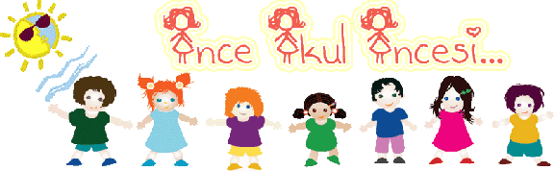

İlköğrenime hazır başlıyorlar ve okulda daha başarılı

oluyorlar.

Kendilerine güvenleri artıyor.

Zihinsel/bilişsel yetenekleri ve fiziksel sağlıkları gelişiyor. Çevreleriyle ve akranlarıyla iletişim yetenekleri güçleniyor.

Saldırganlık ve şiddet eğilimleri azalıyor. Daha yaratıcı ve sorun çözücü oluyorlar. Öğrenme motivasyonları yükseliyor.

Çocukların zekâ puanlarında yükselme oluyor. Çocukların beslenme ve sağlık durumunda iyileşme görülüyor.

**Sosyal olarak;** oyuncakları paylaşmayı, yiyecekleri paylaşmayı, karşılıklı konuşmayı, yaşıtlarıyla çatışmaları ve ilişkilerde ortaya çıkan sorunları çözümlemeyi, kendini nasıl ve ne zaman koruyacağını, diğer çocukların hakkına saygı göstermeyi öğrenirler.

**Duygusal olarak;** kendi işini yapma, sorunlarını çözme, bazı kararları vermesi sayesinde kendine güveni yükselir. Kendine oyalanabilir, vakit geçirebilir. Ailesinin olmadığı ortamda kendine bakabilir. Tüm bunları yapabildiği için kendine güveni gelir. Toplu yaşam kurallarını da benimser.

**Fiziksel olarak;** kesme, yapıştırma, boyama, kalem kullanma gibi faaliyetlerin düzenli olarak yapılması sonucu ince motor becerileri gelişir. Ayrıca koşma, zıplama, fırlatma, tırmanma gibi kaba motor fonksiyonlarını da kullanır ve geliştirir.

**Zihinsel olarak;** nesneleri eşleştirme, sınıflandırma, ölçme, gözlem yapma ve fikirler üretme gibi matematik ve bilim becerilerini kazanır. Canlandırma, taklit ve hayali oyunlar sayesinde hayal gücü gelişir.

**KISACA OKUL ÖNCESİ EĞİTİMİ ALAN ÇOCUK;**